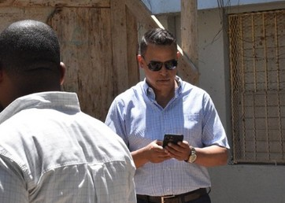**DIRECTOR GENERAL VISITÓ EL HOSPITAL DR. ARÍSTIDES FIALLO EN LA ROMANA**



**BOLETÍN MES DE SEPTIEMBRE 2023**

Wandy Batista, Director General de la Corporación del Acueducto y Alcantarillado de La Romana

(COAAROM), visitó el Hospital Dr. Arístides Fiallo en La Romana para supervisar la construcción de una nueva unidad de Hemodiálisis.

Esta unidad será vital para atender a pacientes

diarios y requerirá un suministro constante de agua potable para garantizar la estabilidad de los

pacientes.

# KILÓMETRO 14 DE CUMAYASA

Estuvimos en el Kilómetro 14 de Cumayasa para el

levantamiento de la construcción de un nuevo pozo de abastecimiento y satisfacer la demanda de agua potable en esta localidad.

Nuestro Director General, Wandy Batista, agradeció a los comunitarios y a su vez pidió disculpa por la

tardanza, así como también puntualizo el

compromiso que asume COAAROM además de

garantizar el recurso, es crear las infraestructuras necesarias para mejorar la calidad de vida de la

gente.

## SUPEREMOS JUNTOS LAS BARRERAS QUE NOS

**IMPIDEN OFRECER UN SERVICIO DE DISTRIBUCIÓN DE AGUA POTABLE 24 / 7 EN LAS CIUDADES DE LA**

## REPÚBLICA DOMINICANA´´.

El director general de La Corporación del Acueducto y Alcantarillado de La Romana, COAAROM, el Dr. Wandy Batista, estuvo participando en el taller que llevo a

cabo el Banco Interamericano de Desarrollo BID.Cuyo objetivo general de analizar las causas que nos

impiden brindar un suministro de agua potable

continuo durante las 24 horas del día, los 7 días de la semana y presentar herramientas para mejoras.

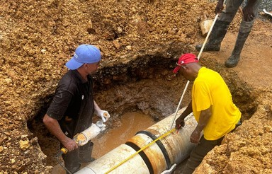

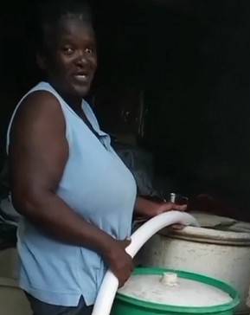**OPERATIVO CAMIÓN CISTERNA**

Kilometro 6 carretera Romana / San Pedro, inicia operativo vía camión cisterna para

abastecer a la comunidad del kilómetro 6 de la carretera Romana/San Pedro quienes se

encuentran afectados por el suministro de agua.

# REPARACIÓN DE AVERÍAS

